1.

（1）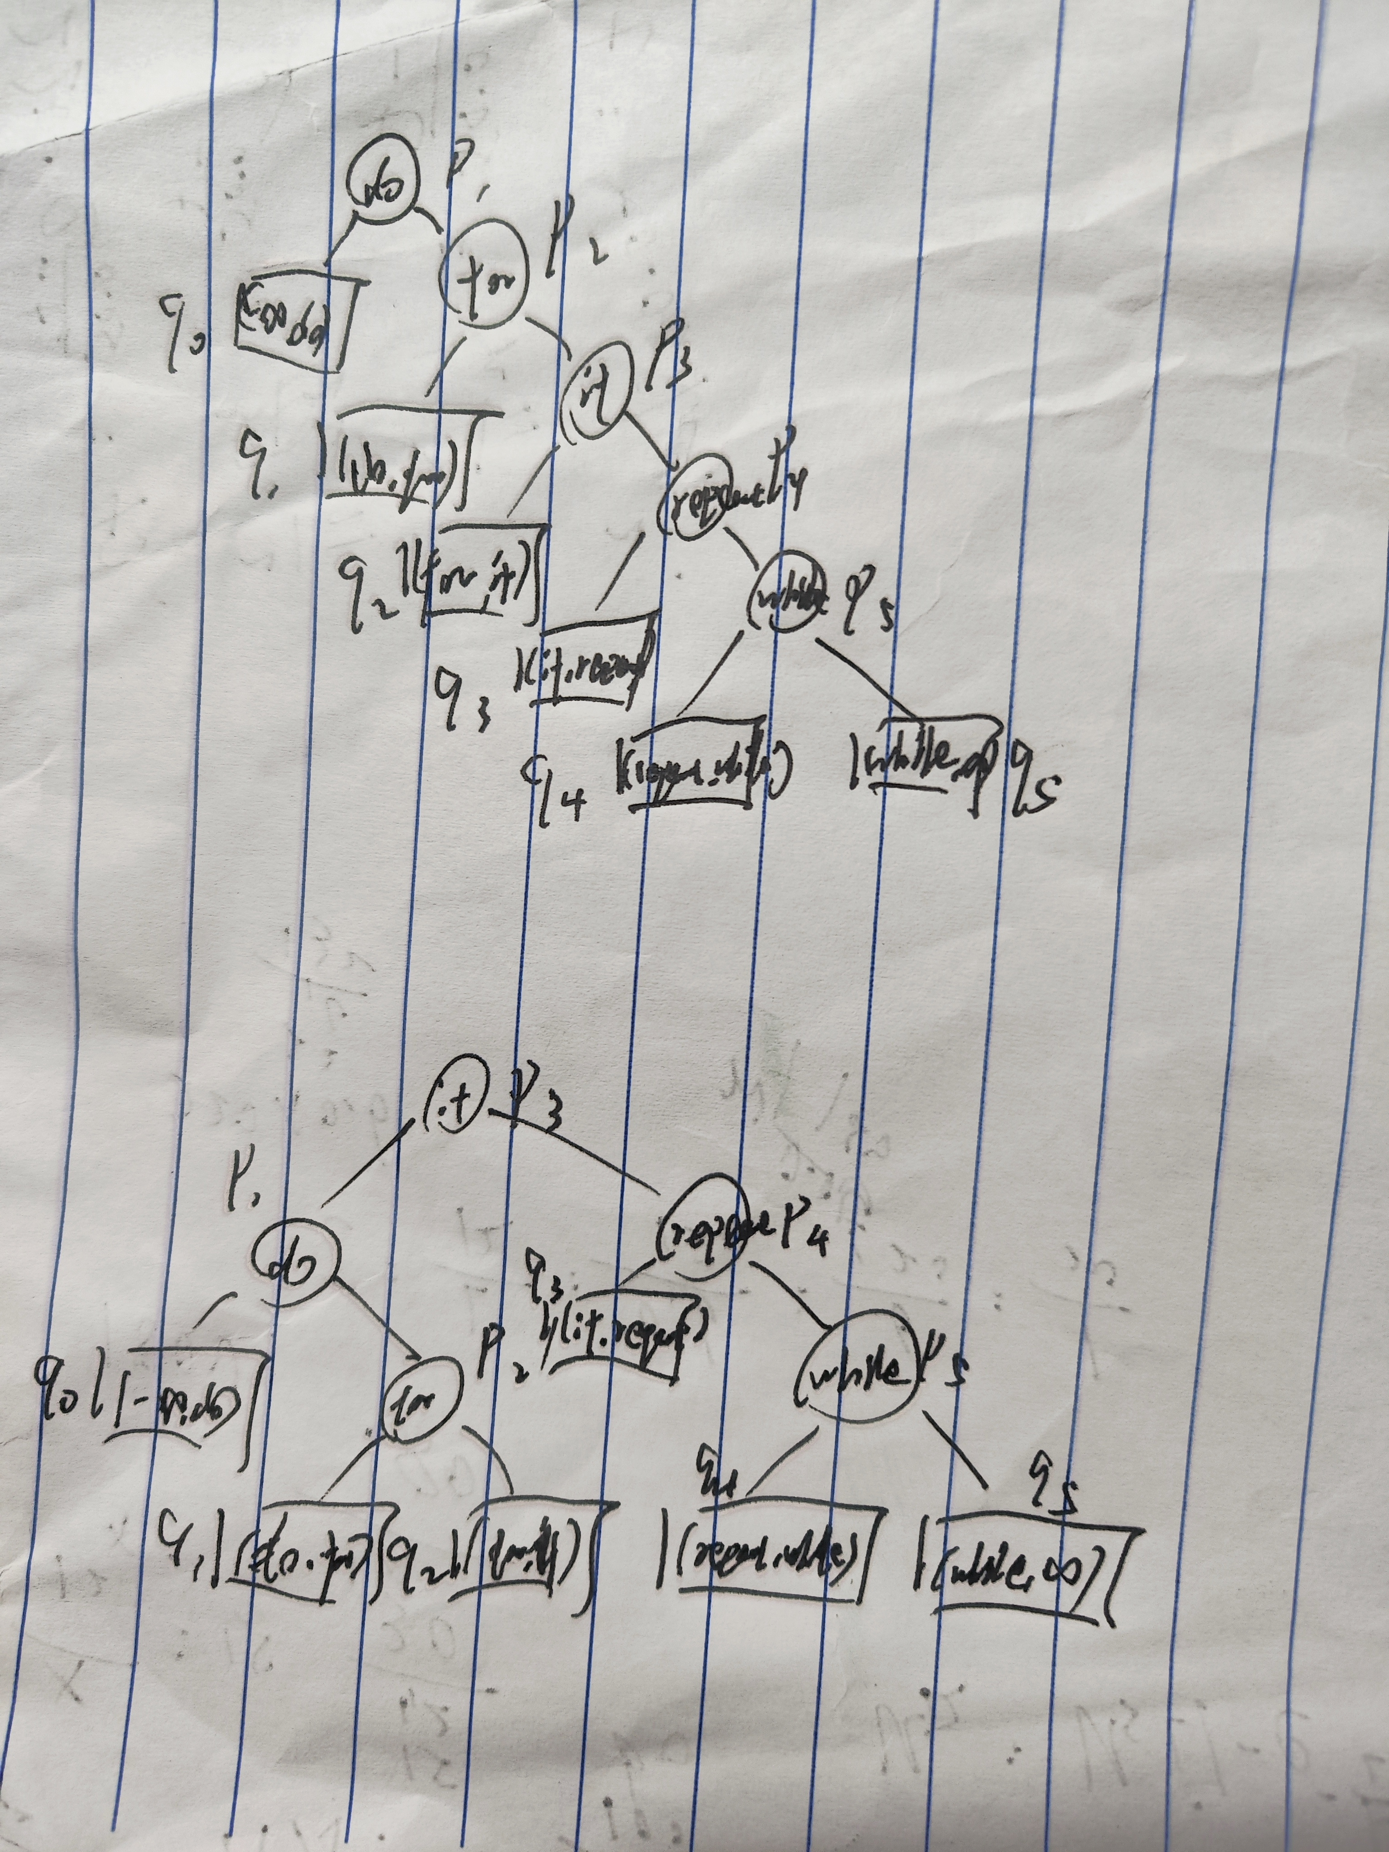

（2）成功0.97不成功1.07

（3）成功1.04不成功1.3

3.

1. 在数组中查找k，若找到返回下标否则返回-1
2. 4,3
3. -1,8

6.

N=3,5个，1个平衡

1. 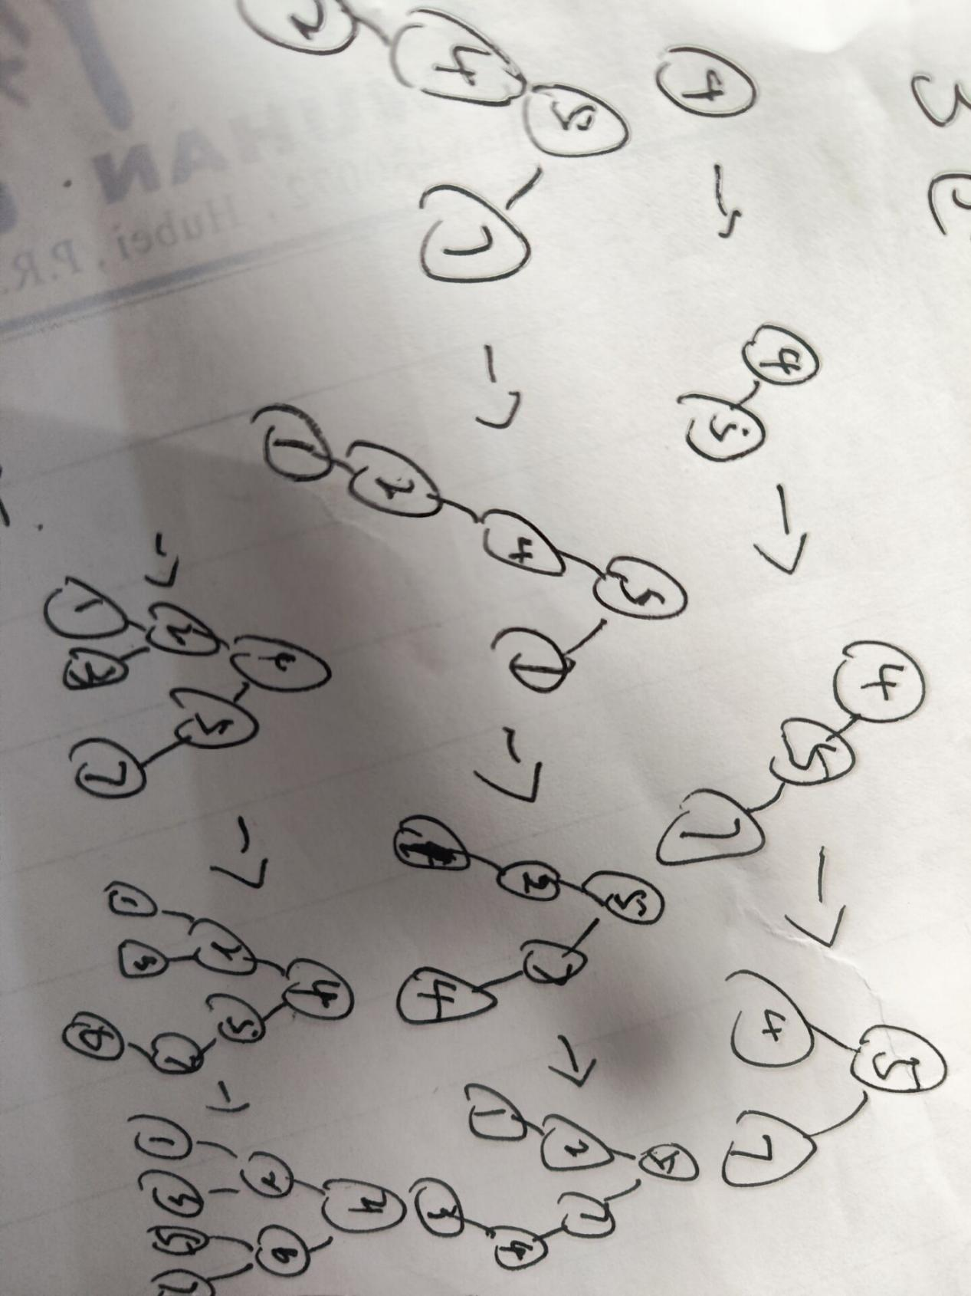

10.成功：(1+2+1+4+3+1+1+3+1+1+3+2)/12=1.92

不成功：(1+9+8+7+6+5+4+3+2+1+5+4+3)/13=4.46

1. 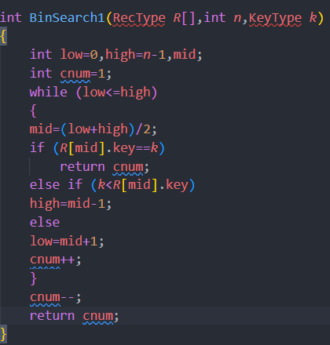
2. 